**I4IKN**

**Efterår 2015**

**Øvelse 8**

**Socket programmering**

**Journal**

**Udført af:**

|  |
| --- |
| **#1**  Stud.nr.: 20071526 Navn: Kasper Behrendt |
| **#2**  Stud.nr.: 201370045 Navn: Karsten Schou Nielsen |
| **#3**  Stud.nr.: 201370904 Navn: Kenn H Eskildsen |

5. oktober 2015

Indhold

Fungerende eksempel 3

File_server 5

File_client. 9

# Fungerende eksempel

For at gennemgå koden til file_client og file_server vil der først blive gennemgået et fungerende eksempel hvor en fil fra computeren IKN1 overføres til IKN2. Dette gøres ved at starte file_server med port 9000 på IKN1 og file_server på IKN2. Her sendes IP-adressen med på IKN1 samt port 9000.

På figur 1 ses at file_server er startet på IKN1 på port 9000

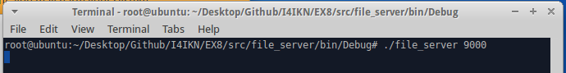

**Figur 1:** Screenshot af opstart

På figur 2 ses at klienten startes med IP-adressen på IKN1 samt port 9000. Vi ønsker at modtage filen /home/ikn/Documents/KasperDuh.jpg fra IKN1 til /home/ikn/Documents/KasperDuhCopy.jpg på IKN2

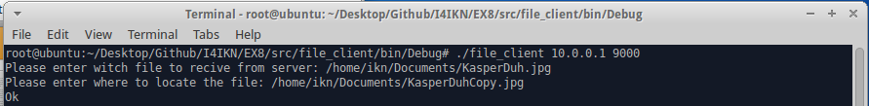

Figur 2: Screenshot med sti-angivelse på fil der øsnkes hentet.

Det ses endvidere på figur 2 at vi får svaret ok fra serveren. Det vil sige at den her siger ok til at filen eksisterer.

På figur 3 ses at vi nu har modtaget filen.



**Figur 3**: Bekræftelse på kopiering-fuldført

Det ses på figur 4 at filen ligger nu i den ønskede mappe.

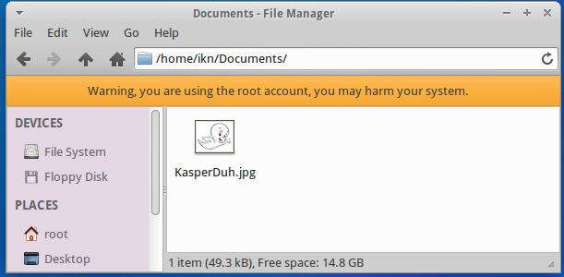

**Figur 4:** Verificering af placering af kopieret fil

For at eftervise at vores overførsel sker uden fejl, kørte vi både serveren og klienten på IKN1. Herefter brugte vi kommandoerne ”cmp” og ”diff –s” til at sammenligne filerne. Det ses på figur 5 at filerne er ens.

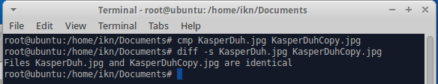

**Figur 5**: Sammenligning af filerne

På figur 6 ses sekvensdiagrammet over filoverførslen.

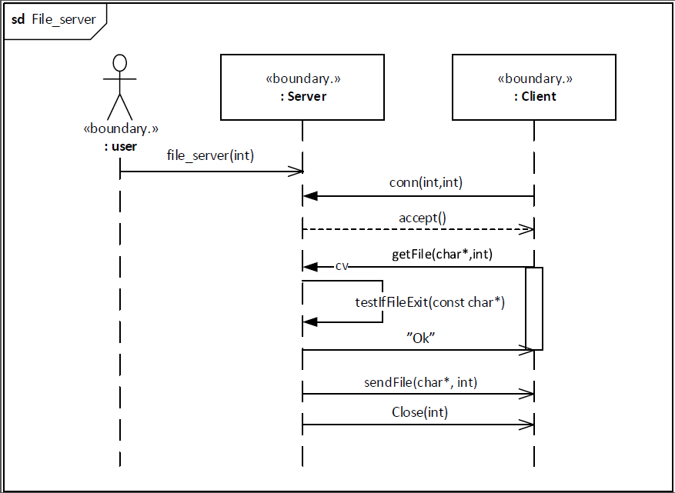

**Figur 6**: Sekvensdiagram over transaktion

# File_server

I dette afsnit gennemgås koden for file_server for at give et overblik over hvordan dens funktionalitet.

main-funktionen tager argumentet ind for selve porten

int main(int argc, char *argv[])

argc angiver hvor mange argumenter der er givet ved. Der testes om dette er under 2, for så er der ikke givet et argument med.

if (argc < 2)  
{  
 fprintf(stderr,"ERROR, no port provided\n");  
 exit(1);  
}

Efterfølgende oprettes selve socket forbindelsen. Her angiver AF_inet at det er IPV4 protokollen der benyttes og SOCK_STREAM angiver at det er en TCP connection vi vil benytte.

sockfd = socket(AF_INET, SOCK_STREAM, 0);  
if (sockfd < 0)  
 error("ERROR opening socket");

Portnumber sættes til det angivne portnummer. Atoi konverterer det fra ascii til integer.

portno = atoi(argv[1]);

Efterfølgende udfyldes serv_addr structen. AF_inet angiver igen det er IPV4 protokollen. INADDR_ANY er ipadressen på computeren serveren kører på og htons konverterer portnummeret til network byte order

serv_addr.sin_family = AF_INET;  
serv_addr.sin_addr.s_addr = INADDR_ANY;  
serv_addr.sin_port = htons(portno);

Nu kan socket adressen bindes. Giver denne funktion fejl, er det sikkert fordi adressen allerede er brugt

if (bind(sockfd, (struct sockaddr *) &serv_addr,  
sizeof(serv_addr)) < 0)  
{   
 close(sockfd);  
 error("ERROR on binding");   
}

Nu venter vi på der kommer en forbindelse fra klienten. 5 angiver det antal forbindelser vi tillader

listen(sockfd,5);

Når der kommet et kald skal vi efterfølgende acceptere det hvis det er muligt

connfd = accept(sockfd, (struct sockaddr *) &cli_addr, &clilen);  
if (connfd < 0)  
{  
 close(connfd);  
 close(sockfd);  
 error("ERROR on accept");  
}

Når forbindelsen er accepteret er forbindelsen oprettet og vi er klar til at modtage beskeder. Read venter indtil at der kommer en besked. Vi udprinter hvilken fil klienten prøver at hente

if (read(connfd,buffer,255) < 0)  
{  
 close(connfd);  
 close(sockfd);  
 error("ERROR reading from socket");  
}  
printf("File to send: %s\n",buffer);

Der testes efterfølgende om filen findes med funktionen TestIfFileExist(). Denne funktion vil blive gennemgået senere. Koden siger sig selv.

buffer[strlen(buffer)-1]=0;   
  
if (testIfFileExist(buffer))  
{  
 write(connfd,"\nERROR file does not exist",26);  
 close(connfd);  
 close(sockfd);  
 error("ERROR file does not exist");  
}

else   
{  
 if (write(connfd,"Ok",2) < 0)  
 {  
 close(connfd);  
 close(sockfd);  
 error("ERROR writing to socket");

}

}

Når vi har testet at filen eksisterer er vi klar til at sende den. Her bruges funktionen sendFile()

sendFile(buffer,connfd);

testIfFileExist er en ret simpel funktion. Det eneste den gør er at teste om den kan åbne filen. Kan den ikke returnerer den 1, så returneres den 0.

int testIfFileExist(const char* fileName)  
{  
 FILE *fp = fopen(fileName,"r");  
 if(fp==NULL)  
 {  
 return 1;  
 }  
 fclose(fp);  
  
return 0;  
}

Funktionen sendFile er lidt mere avanceret. Her åbnes filen først og kopieres over i en buffer af størrelsen BUF_SIZE. Efterfølgende sendes indholdet af bufferen ud til klienten. Når filen er færdig med at blive sendt tester vi hvor file-pointeren står for at sikre der ikke er sket en fejl.

void sendFile(const char* fileName, int connfd)  
{  
 // Fil der ønskes afsendt  
 FILE *fp = fopen(fileName,"r");  
 if(fp==NULL)  
{  
printf("\nError opening file\n");  
return;  
}

// data læses fra filen og afsendes

while(1)  
{  
 // Data brydes op i BUF_SIZE stykker  
 unsigned char buff[BUF_SIZE]={0};  
 int nread = fread(buff,1,BUF_SIZE,fp);  
 printf("Bytes read %d \n", nread);

// Hvis læsning lykkes afsendes filen  
 if(nread > 0)  
 {  
 printf("Sending \n");  
 write(connfd, buff, nread);  
 }  
  
 // Her tjekkes på placereing af fp.  
 if (nread < BUF_SIZE)  
 {  
 if (feof(fp))  
 printf("End of file\n");  
 if (ferror(fp))  
 printf("Error reading\n");  
 break;  
 }  
 }

fclose(fp);  
}

# File_client.

Selve forbindelsen til klienten er næsten det samme som i serveren. Den vil derfor ikke blive gennemgået, men i stedet henvises til bilagende.

Når klienten har oprettet forbindelse til serveren skal der først angives hvilken fil der ønskes at blive modtaget. Bzero sætter alle pladser i arrayet file_rc til 0. fgets henter inputtet fra brugeren.

printf("Please enter witch file to recive from server: ");  
bzero(file_rc,256);  
fgets(file_rc,255,stdin);

Samme gøres for stien hvor filen ønskes modtaget til. Her bruges scanf i stedet for fgets

printf("Please enter where to locate the file: ");  
bzero(file_lc,256);  
scanf("%s",file_lc);

Stinavnet skrives nu til serveren

n = write(sockfd,file_rc,strlen(file_rc));

if (n < 0) {

close(sockfd);

printf("ERROR writing to socket");

exit(1);

}

Der læses et svar fra serveren

bzero(buffer,256);

n = read(sockfd,buffer,255);

if (n < 0){

close(sockfd);

printf("ERROR reading from socket");

exit(1);

}

printf("%s\n",buffer);

Der testes om svaret er ”ok”, hvis ikke så eksisterer filen ikke

if (!((buffer[0] == 'O') && (buffer[1]=='k'))){

close(sockfd);

printf("\nERROR file does not exist on server\n");

exit(1);

}

Er svaret ”ok” henter vi filen

receiveFile(file_lc,sockfd);

Funktonen receiveFile() minder meget om sendFile() her modtager vi blot de stykker som blev sendt afsted i størrelsen BUF_SIZE. Både i serveren og klienten er den defineret til 1000 bytes.

void receiveFile(const char fileName[], int sockfd)

{

// Opret en fil hvor dataen vil blive modtaget

FILE *fp = fopen(fileName, "w");

if(NULL == fp)

{

printf("Error opening file");

return;

}

// Modtag data i stykker af BUF_SIZE i bytes

int bytesReceived = 0;

char buff[BUF_SIZE];

memset(buff, '0', sizeof(buff));

while((bytesReceived = read(sockfd, buff, BUF_SIZE)) > 0)

{

printf("Bytes received %d\n",bytesReceived);

fwrite(buff, 1,bytesReceived,fp);

}

if(bytesReceived < 0)

{

printf("\n Read Error \n");

}

printf("File copied\n");

}